متوسطة صغير عبدالله وادي جر
الفرض المحروس الخامس في الرياضيات
المدة ساعة واحدة المستوى الرابعة متوسط
التّمرين الأوّل : 1 ـ عيّن الدّالة التآلفية$g$ حيث $g\left(2\right)=-5$ و : $g\left(-2\right)=3$
2 ـ لتكن الداّلة $g$ حيث $g\left(x\right)=-2x-1$
أ ـ أحسب $g\left(\frac{5}{2}\right)$ ، ثمّ" العدد $x$ حيث : $g\left(x\right)=1$
ب ـ مثّل الدّالة $g$ في معلم متعامد ومتجانس $\left(o; \vec{oi} ;\vec{oj}\right)$.
ج ـ هل النّقطتان $M\left(-20 ;39\right)$ ، $N\left(100;201\right)$ تنتميان إلى المستقيم $\left(∆\right)$الممثل للدّالة $g$؟ بيّن.

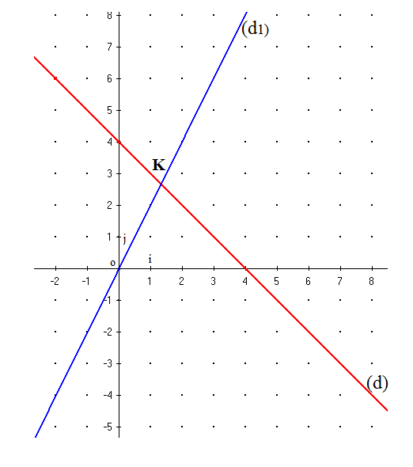
التّمرين الثّاني : دقّق النّظر في الشكل المقابل حيث المستقيم $\left(d\right)$يمثل الدّالة $f$ ، والمستقيم $\left(d_{1}\right)$يمثل الدالة $g$.
1 ـ ما نوع الدّالتين $g; f$ ؟.
2 ـ عيّن هاتين الدّالتين من الشّكل.
3 ـ أ ـ اقرأ من الشّكل $f\left(2\right)$ ، $g\left(-1\right)$.
ب ـ اقرأ من الشّكل العدد $x$(الفاصلة)حيث $f\left(x\right)=-2$.
4 ـ أوجد حسابيا إحداثيي النقطة $K$ نقطة تقاطع التمثيلين
$\left(d\right)$ و $\left(d_{1}\right)$ .

التّمرين الثّالث :1ـ علّم في معلم متعامد ومتجانس $\left(o; \vec{oi} ;\vec{oj}\right)$ النقاط : C$\left(-2;-4\right) ; B\left(5 ;0\right) ;A\left(2;2\right)$.
2 ـ أحسب إحداثيي الشّعاع $\vec{BC}$ ، ثمّ الطّول : $BC$ .
3 ـ علما أنّ : $AB=\sqrt{13}$ ، $AC=\sqrt{52}$ ، بيّن نوع المثلث $ABC$
4 ـ أحسب إحداثيي النقطة $M$ منتصف $\left[BC\right]$ .
5 ـ أحسب الطّول $AM$ بالتدوير إلى 0.1 من الوحدة.
Belhocine : https://prof27math.weebly.com/

الفرض المحروس السادس في الرياضيات
متوسطة صغير عبدالله وادي جر
المدة ساعة واحدة المستوى الرابعة متوسط
التمربن الأول: 1 ـ سلعة يعرضها محل تجاري ثمنها $2800DA$ ، ارتفع سعرها بنسبة $12\%$، أحسب سعرها الجديد.
2 ـ سلعة أخرى ثمنها $3200DA$ ، انخفض سعرها ليصبح $2400DA$ .
أ ـ أوجد معامل الدّالة الخطية $f$المعبرة عن هذا الانخفاض.
ب ـ أحسب النسبة المئوية لهذا الانخفاض.
ج ـ مثّل هذه الدالة في معلم متعامد ومتجانس $\left(O;\vec{OI};\vec{OJ}\right)$.

التمرين الثاني: 1 ـ حل جملة المعادلتين :$\left\{\begin{aligned}2x+4y=218 \\ x+y=78\end{aligned}\right.$
2 ـ في حضيرة لتربية الدواجن يوجد دجاج وأرانب عددها 78 رأسا ، وعدد أرجلها الاجمالي هو $218$رجلا
أحسب عدد الدّجاج وعدد الأرانب.

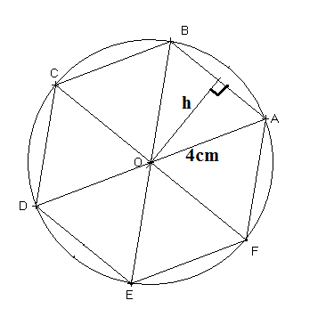
التّمرين الثالث : $ABCDHEF$ سداسي منتظم مركزه $O$.
1 ـ أحسب قيس الزاوية $\hat{AOB}$ .
2 ـ بين أن النقاط $D;A;O$إستقامية.
3 ـ أحسب $\hat{EBA}$، واستنتج نوع المثلث $OBA$.
4 ـ إذا كان $OA=4cm$، أحسب الارتفاع $h$ بالتدوير إلى 0.1.
5 ـ ما هي صورة القطعة بالدوران الذي مركزه $O$ ،
وزاويته $°120$في الاتجاه الموجب.

Belhocine : https://prof27math.weebly.com/

